Традиционно в сентябре в детском саду организуется работа по ознакомлению дошкольников с правилами дорожного движения, культурой поведения на улице.
С помощью родителей изготавливаются атрибуты для организации сюжетно-ролевых игр: нагрудные знаки, жезл, шапочки.
Интересной формой закрепления знаний о правилах дорожного движения стало проведение развлечения: «Красный, желтый, зеленый».
В результате совместной работы детского сада и семьи дети смогут свободно ориентироваться на улице, не допускать нарушений правил уличного движения.

ФОТООТЧЁТ:

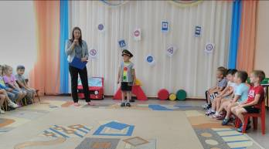 | 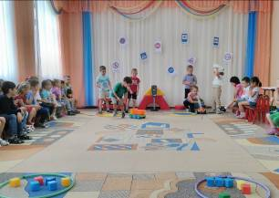
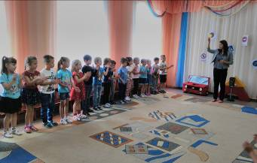 | 